مشروع التعداد السكاني للصف الخامس والسادس الوحدة الأولى صفحة 47

المشروع يتكون من مهارات عديدة مركبة: مهارة البحث عن المعلومات الصحيحة، التحقق من صحتها، استخدام موقع ون درايف Onedrive ، تصميم عرض تقديمي (بوربوينت) ،،،،
الهدف من المشروع إكساب الطلاب هذه المهارات (حسب قدراتهم) مع مراعاة الفروق الفردية وعدم توفر الإمكانيات والأجهزة لدى البعض، وهذه النقطة قد لا تظهر للجميع إذا كان المشروع جماعيا وليس فرديا.
مقترح لتفعيل المشروع /
- تقسيم الفصل إلى مجموعات، وتقسيم العمل على كل مجموعة:
    - الأولى تقوم بالبحث وجمع المعلومات والصور .... الخ
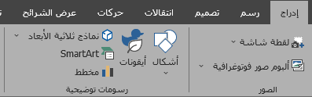
    - الثانية تقوم بالتحقق من صحة المعلومات وكتابة المصادر ثم رفعها على الون درايف.
    - الثالثة تقوم بتصميم العرض التقديمي.
- تحديد وقت لكل مجموعة للقيام بعملها.
- يستلم المعلم العمل من كل مجموعة ويراجعه ثم يسلمه للمجموعة الأخرى.
- يساعد المعلم المجموعة التي تتأخر أو تتعثر في تنفيذ المطلوب منها.
- يذكر المعلم الطلاب بالمهارات التي سبق دراستها ويستفاد منها في
هذا المشروع على سبيل المثال / إدراج سمارت آرت Smartart أو مخطط بياني
لتوزيع السكان في العرض التقديمي.

تنبيه / في النهاية جميع الطلاب يحصلون على درجة مناسبة (ممتازة) حتى ولو كان الناتج دون المطلوب، مراعاة لحداثة المادة وقلة الإمكانيات وغيرها، وتشجيع المجموعة المميزة.

مواقع يمكن الاستفادة منها /
الهيئة العامة للإحصاء / https://www.stats.gov.sa/
تقدير عدد السكان لمنتصف عام 2021 هيئة الإحصاء / https://www.stats.gov.sa/ar/43
تعداد السعودية / https://saudicensus.sa/
قاعدة البيانات الإحصائية / https://database.stats.gov.sa/home/landing
مكتبة التعداد السكاني، انفوجرافيك و فيديو / https://saudicensus.sa/ar/library
البنك الدولي / https://data.albankaldawli.org/indicator/SP.POP.TOTL?locations=SA

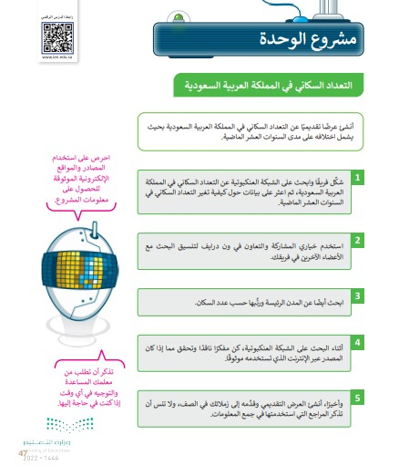
صورة للدرس من كتاب الطالب

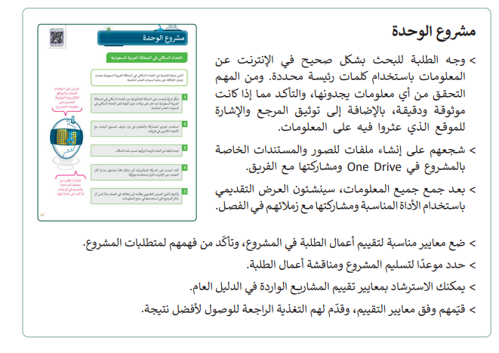
صورة للدرس من كتاب المعلم

مجموعة كل ما يتعلق بالمهارات الرقمية

رابط قناة المهارات الرقمية (الإبتدائية):
https://t.me/haaseb4

رابط قناة المهارات الرقمية (المتوسطة):
https://t.me/haaseb

رابط قناة التقنية الرقمية (الثانوية):
https://t.me/hasseb3

رابط قناة مسار علوم الحاسب والهندسة:
https://t.me/CSPath

قنوات مجانية شاملة لكل ما يخص
جميع مقررات المهارات الرقمية / التقنية الرقمية

